Технологическая карта урока
Учитель математики
Протасова О.М.
Предмет: геометрия.
Тема урока: Решение задач по теме «Параллельные прямые».
Тип урока: обобщение и систематизация знаний и способов деятельности.
Участники: 7 класс.
Общедидактическая цель урока: организация деятельности обучающихся по обобщению знаний и способов деятельности, осмыслению связей и отношений в объектах изучения.
Образовательный аспект:
- обобщение и систематизация знаний обучающихся по теме «Параллельные прямые»;
- формирование умения анализировать имеющиеся сведения;
- совершенствование навыков применения полученных знаний в различных ситуациях;
- формирование умения структурировать информацию, выделять главное и проводить умозаключения;
- формирование у обучающихся умения решать задачи по теме «Параллельные прямые».
Развивающий аспект:
- развитие умений и навыков по решению задач на применение признаков и свойств параллельных прямых;
- развитие умения анализировать предложенные условия, обобщать и делать выводы;
- развитие способностей самостоятельной деятельности;
- развитие познавательного интереса к предмету;
- развитие умения работать с интерактивной доской;
- развитие произвольного внимания, произвольной памяти, письменной и устной математической речи;
- развитие вычислительных навыков, логического, абстрактного мышления;
- развитие навыков само- и взаимоконтроля;
- развитие умения применять знания в жизненных ситуациях.
Воспитательный аспект:
- воспитание ответственности, настойчивости, самостоятельности;
- воспитание положительного эмоционального отношения к геометрии;
- воспитание рациональной организации времени;
- формирование организованности, дисциплинированности;
- формирование коммуникативных качеств личности: умение выслушать собеседника и высказать свое мнение;
- формирование личностных качеств: точность и ясность словесного выражения мысли.
Цель для обучающихся:
- развивать умения проводить доказательства в задачах;
- развивать умения проводить и обосновывать собственное решение задачи.
Планируемый результат: обучающиеся самостоятельно анализируют условие задачи, составляют устный и письменный ответ на поставленную задачу.
Методы обучения:
- репродуктивный;
- частично-поисковый метод;
- исследовательский метод;
- метод проблемного изложения.
Формы организации познавательной деятельности:
- фронтальная;
- групповая;
- индивидуальная.
Планируемый результат обучения, в том числе и формирование УУД:
- образовательные (формирование познавательных УУД): научить применять полученные знания в различных ситуациях, определять основную информацию для самостоятельного создания и использования алгоритмов деятельности;
- воспитательные (формирование коммуникативных и личностных УУД): умение сотрудничать с учителем и одноклассниками, полно и точно выражать свои мысли, владеть монологической и диалогической формами речи, воспитывать усидчивость, дисциплинированность;
- развивающие (формирование регулятивных УУД): развитие мыслительных операций, письменной и устной математической речи, произвольного внимания, произвольной памяти, логического мышления.
Познавательные УУД: поиск и выделение необходимой информации, структурирование знаний, осознанное и произвольное построение речевого высказывания, выбор способов решения задач, рефлексия способов и условий действия, анализ объектов и синтез.
Коммуникативные УУД: сотрудничество с учителем и одноклассниками в поиске и сборе информации, умение полно и точно выражать свои мысли, владение монологической и диалогической формами речи.
Регулятивные УУД: планирование своей деятельности, прогнозирование, контроль, коррекция, оценка качества и уровня усвоения результатов и саморегуляция.
Личностные УУД: самоопределение, смыслообразование.
Основные понятия: секущая, накрест лежащие углы, односторонние углы, соответственные углы, определение параллельных прямых, признаки параллельности двух прямых, свойства параллельных прямых.
Оборудование урока:
- мультимедийный комплекс, мультимедийное сопровождение урока «Решение задач по теме «Параллельные прямые»;
- раздаточный материал.

Этапы урока | Содержание учебного материала.  Деятельность  учителя | Деятельность  обучающихся | Формирование УУД
1.Организационный момент | Приветствие и проверка подготовленности обучающихся к уроку. | Включаются в деловой ритм урока. | Коммуникативные УУД: планирование учебного сотрудничества с учителем и одноклассниками.
2.Формулирование темы урока.  Постановка целей урока.  Мотивация обучающихся. | Звучит отрывок из стихотворения:  Эти линии все знают.  Направление храня,  Они дружно убегают  В бесконечность от меня…  …Даже если линий много,  Не смешать одну с другой:  Они держат очень строго  Расстоянье меж собой.  (Н.К. Шабалина)  Подвожу обучающихся к формулированию темы и целей урока с помощью вопросов:  1) О каких линиях идет речь в этом стихотворении?  2) Ребята, а что позволяет нам применять полученные в курсе геометрии знания на практике?  3) Как тогда сформулировать тему нашего урока?  Запишите ее в тетради.  Запись темы урока на доске.  4)Какие цели можно поставить перед собой? | Внимательно слушают стихотворение.  1) О параллельных прямых.  2) Задачи.  3) Решение задач по теме «Параллельные прямые».  Записывают тему урока в тетради.  4) Обучающиеся формулируют цели урока.  Знать: определение параллельных прямых, свойства параллельных прямых, признаки параллельности прямых.  Уметь: решать задачи на применение признаков и свойств параллельных прямых. | Познавательные УУД (поиск и выделение необходимой информации, осознанное высказывание, формирование мыслительных операций)  Коммуникативные УУД (умение с достаточной полнотой и точностью выражать свои мысли).  Регулятивные УУД (целеполагание).  Личностные УУД (самоопределение,смыслообразование).
3. Актуализация знаний обучающихся. | Решая задачу, повторяем признаки параллельности прямых.  1)Какие две прямые на плоскости называются параллельными?  2) Обратимся к рисунку.  3)Каково взаимное расположение прямых m и n на рисунке?  m  n  k  4)На основании чего вы пришли к такому выводу?  5)А разве можно, глядя на прямые, однозначно определить, параллельны они или нет?  6) Сможете ли вы определить взаимное расположение прямых m и n, если будут известны градусные меры углов?  20⁰  m  n  k  20⁰  7)На основании чего вы сделали такой вывод?  8)Ответим на следующие вопросы:  - Дайте определение параллельных прямых.  - Что такое секущая? Назовите пары углов, которые образуются при пересечении двух прямых секущей.  - Сформулируйте признаки параллельности двух прямых.  - Какие утверждения называются аксиомами?  5.Сформулируйте аксиому параллельных прямых.  6. Какое утверждение называется следствием?  7. Сформулируйте следствия из аксиомы параллельных прямых.  8. Какая теорема называется обратной?  9. Сформулируйте свойства параллельных прямых.  Решите устно:  №1  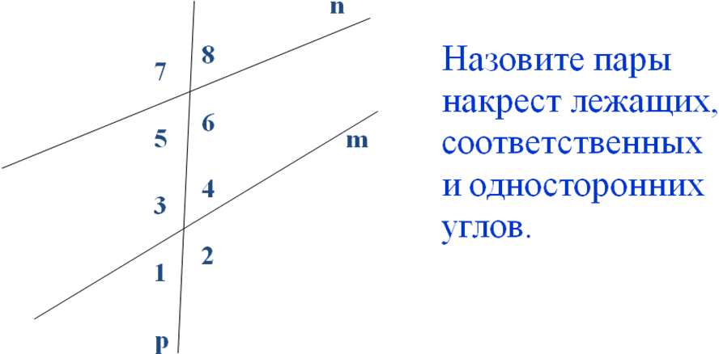  №2  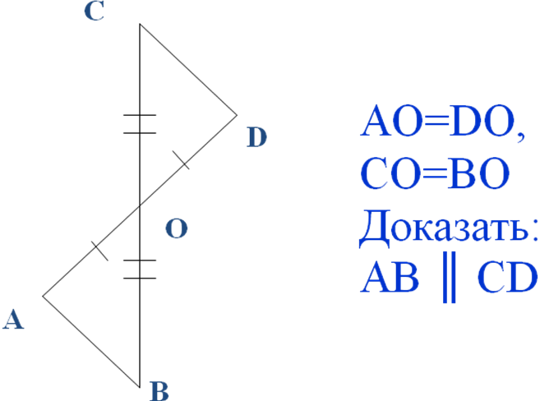  №3  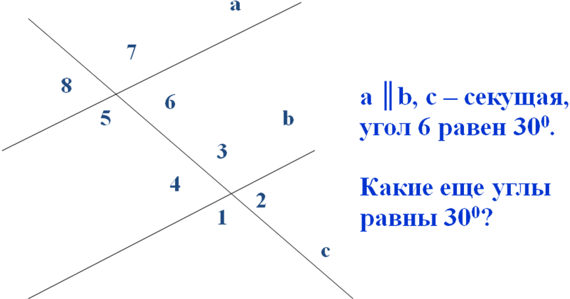 | Отвечают на вопросы.  Высказывают свои предположения.  Аргументируют ответ.  Отвечают на вопросы.  Формулируют признаки параллельности прямых.  Отвечают устно.  Формулируют вывод.  Высказывают предположения.  Свойства параллельных прямых.  Формулируют свойства параллельных прямых.  Отвечают на вопрос.  Формулируют вывод. | Познавательные УУД (поиск и выделение необходимой информации, осознанное высказывание, формирование мыслительных операций)  Коммуникативные УУД (умение с достаточной полнотой и точностью выражать свои мысли, владеть монологической и диалогической формами речи).
4.Обобщение и систематизация знаний. | 1)Теперь я предлагаю вам выполнить графический диктант.  Если утверждение верное, используется символ +.  Неверное утверждение -.  Письменно №1  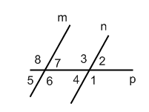  Будут ли параллельны прямые m и n, если:  1) $∠$1=138º, $∠$5=42º  2) $∠$4=$∠$5  3) $∠$6=30º, $∠$7 в 7 раз больше, чем $∠$6  4) $∠$7=α, $∠$3=180º-α  5) $∠$7=50º, $∠$4=50º  2)Обменяйтесь тетрадями и оцените работу друг друга, используя критерии оценивания, которые вы видите на доске.  Правильный ответ: ++-++  3)Поставьте оценку по пятибалльной шкале  4)Акцентирую внимание обучающихся на следующем моменте.  Какие математические утверждения вы использовали при ответе на вопросы графического диктанта? Почему? | Обучающиеся в течение трех минут самостоятельно отвечают на вопросы, используя соответствующие обозначения.  Взаимопроверка.  Самооценивание.  Отвечают на вопросы. | Познавательные УУД (поиск и выделение необходимой информации для решения задачи, структурирование знаний, анализ, выдвижение гипотез и их обоснование).  Коммуникативные УУД (умение полно и точно выражать свои мысли, владение монологической и диалогической формами речи).  Регулятивные УУД (целеполагание, планирование, саморегуляция).  Личностные УУД (смыслообразование).
5.Постановка проблемы. | №2  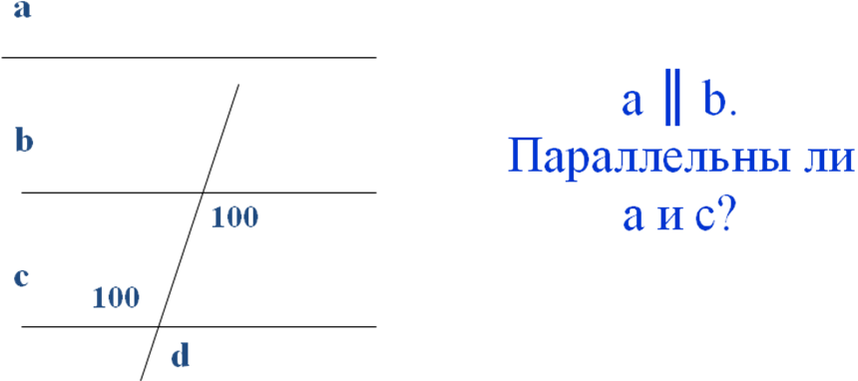  Достаточно ли знать только свойства и признаки параллельных прямых чтобы решить данную задачу? | Высказывают свои предположения.  Отвечают на вопрос.  Об аксиоме параллельных прямых.  Формулируют аксиому параллельных прямых.  Высказывают свои предположения.  Оформляют решение в тетрадях | Познавательные УУД (поиск и выделение необходимой информации для решения проблемы, структурирование знаний, осознанное построение речевого высказывания, анализ, выдвижение гипотез и их обоснование).  Коммуникативные УУД (умение полно и точно выражать свои мысли).  Регулятивные УУД (целеполагание, планирование, составление плана выполнения задания совместно с учителем).  Личностные УУД (проявление познавательного интереса к изучению предмета).
6.Физкультминутка | Представьте, что ваши руки – модели отрезков.  Расположите их пересекающимися, параллельными, перпендикулярными. | Класс выполняет задания.
7.Закрепление изученного материала | №3  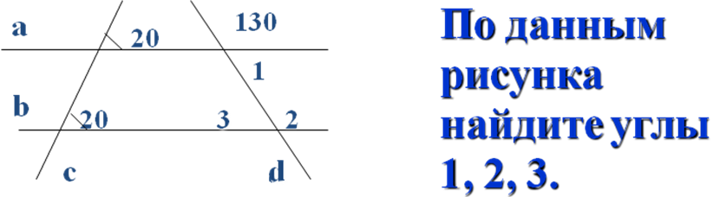  №4  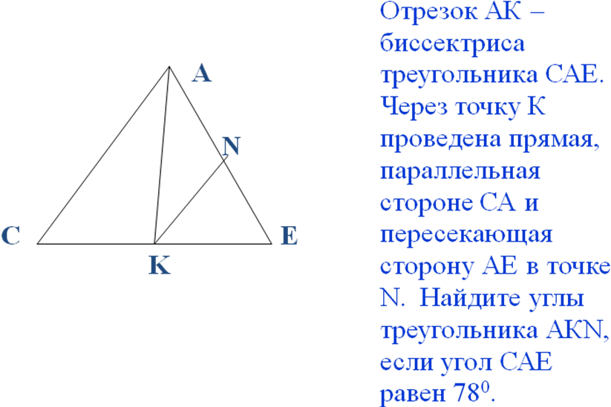 | Решение задач с комментированием (1 обучающийся оформляет решение на доске, остальные – в тетрадях). | Познавательные УУД (поиск и выделение необходимой информации, самостоятельное применение полученных знаний, рефлексия способов действия, анализ и синтез).  Коммуникативные УУД (умение слушать, оценивать, корректировать ответы одноклассников, полно и точно выражать свои мысли.)  Регулятивные УУД (планирование последовательности действий, контроль, коррекция, саморегуляция).  Личностные УУД (проявление познавательного интереса к изучению предмета)
8. Контроль знаний | Тест по презентации с последующей самопроверкой | Обучающиеся в течение трех минут самостоятельно отвечают на вопросы, используя соответствующие обозначения.  Взаимопроверка.  Самооценивание.  Отвечают на вопросы. | Познавательные УУД (поиск и выделение необходимой информации для решения задачи, структурирование знаний, анализ, выдвижение гипотез и их обоснование).  Коммуникативные УУД (умение полно и точно выражать свои мысли, владение монологической и диалогической формами речи).  Регулятивные УУД (целеполагание, планирование, саморегуляция).  Личностные УУД (смыслообразование).
9.Домашнее задание. | Комментирую домашнее задание (приложение 5) (дифференцированное). | Выбирают задание из предложенных учителем с учетом индивидуальных возможностей. | Личностные УУД (нравственный аспект поведения).
10.Подведение итогов. Рефлексия. | 1)Продолжите фразы:  На уроке мы повторили…  Сегодня мы узнали…  Было интересно…  2)Прошу обучающихся назвать:  - самый интересный момент урока;  - самую интересную задачу.  3)Подведение обучающихся к самооценке деятельности на уроке.  Подсчитав средний балл, поставьте каждый себе оценку за урок, учитывая результаты графического диктанта и теста.  4) Резюме урока.  Закончить наш урок хотелось бы такими словами: «Если вы хотите научиться плавать, то смело входите в воду, а если хотите научиться решать задачи, то решайте их» (Д. Пойа). | Продолжают фразы.  Отвечают на вопросы.  Самооценивание. | Регулятивные УУД (оценка, выделение и осознание обучающимися того, что уже усвоено и что еще нужно усвоить, осознание качества и уровня усвоения; оценка результатов работы.  Коммуникативные УУД (умение с достаточной полнотой и точностью выражать свои мысли, владение монологической и диалогической формами речи).  Личностные УУД (нравственно- этическая ориентация, смыслообразование).

